Приложение 3   
к постановлению   
Восточно-Казахстанского   
областного акимата   
от «12» декабря 2017 года   
№ 340

**Регламент государственной услуги «Предоставление академических отпусков обучающимся в организациях образования»**

**1. Общие положения**

1. Государственная услуга «Предоставление академических отпусков обучающимся в организациях образования» (далее - государственная услуга) оказывается организациями технического и профессионального, послесреднего образования (далее – услугодатель).

Прием пакета документов и выдача результатов оказания государственной услуги осуществляется канцелярией услугодателя.

2. Форма оказания государственной услуги: бумажная.

3. Результат оказания государственной услуги: заверенная в установленном порядке копия приказа руководителя организации образования о предоставлении обучающемуся академического отпуска с указанием его сроков начала и окончания, либо мотивированный ответ об отказе в оказании государственной услуги в случаях по основаниям, предусмотренным [пунктом 10](npa:V1700015647#47) стандарта государственной услуги «Предоставление академических отпусков обучающимся в организациях образования», утверждённого приказом исполняющего обязанности Министра образования и науки Республики Казахстан от 27 июля 2017 года № 357 (зарегистрированным в Реестре государственной регистрации нормативных правовых актов за номером 15647) (далее - Стандарт).

Форма предоставления результата оказания государственной услуги - бумажная.

**2. Описание порядка действий структурных подразделений (работников) услугодателя в процессе оказания государственной услуги**

4. Основанием для начала процедуры (действия) по оказанию государственной услуги является наличие пакета документов услугополучателя (либо его законного представителя) согласно [пункту 9](npa:V1700015647#34) Стандарта.

5. Содержание процедур (действий), входящих в состав процесса оказания государственной услуги, длительность выполнения:

действие 1 – прием и регистрация сотрудником канцелярии услугодателя пакета документов услугополучателя. В случаях предоставления услугополучателем неполного пакета документов согласно перечню, предусмотренному Стандартом государственной услуги, и (или) документов с истекшим сроком действия услугодатель выдает расписку об отказе в приеме пакета документов по форме согласно [приложению 2](npa:V1700015647#71) к Стандарту государственной услуги. Длительность выполнения – 30 (тридцать) минут;

действие 2 – рассмотрение руководителем услугодателя пакета документов услугополучателя и передача их исполнителю услугодателя на исполнение. Длительность выполнения – 20 (двадцать) минут;

действие 3 – рассмотрение документов исполнителем услугодателя, подготовка приказа о предоставлении обучающемуся академического отпуска либо мотивированного ответа об отказе в оказании государственной услуги и передача руководителю услугодателя. Длительность выполнения – 2 (два) рабочих дня;

действие 4 – подписание руководителем услугодателя приказа о предоставлении обучающемуся академического отпуска либо мотивированного ответа об отказе в оказании государственной услуги и передача его сотруднику канцелярии. Длительность выполнения – 20 (двадцать) минут;

действие 5 – регистрация приказа о предоставлении обучающемуся академического отпуска либо мотивированного ответа об отказе в оказании государственной услуги, подготовка копии приказа, заверенной в установленном порядке и выдача сотрудником канцелярии услугодателя результата оказания государственной услуги услугополучателю. Длительность выполнения – 30 (тридцать) минут.

6. Результатом процедуры (действия) по оказанию государственной услуги по действию 1, указанному в [пункте 5](npa:V17V0005360#99) настоящего Регламента, являются зарегистрированные документы услугополучателя, которые служат основанием для начала выполнения действия 2, указанного в пункте 5 настоящего Регламента.

Результатом действия 2, указанного в пункте 5 настоящего Регламента, является резолюция руководителя услугодателя, которая служит основанием для начала выполнения действия 3, указанного в пункте 5 настоящего Регламента.

Результатом действия 3, указанного в пункте 5 настоящего Регламента, является подготовка приказа организаций образования о предоставлении обучающемуся академического отпуска с указанием его сроков начала и окончания, либо мотивированного ответа об отказе в оказании государственной услуги по основаниям, предусмотренным [пунктом 10](npa:V1700015647#47) Стандарта, которые служат основанием для выполнения действия 4, указанного в пункте 5 настоящего Регламента.

Результатом действия 4, указанного в пункте 5 настоящего Регламента, является подписанный руководителем услугодателя приказ организации образования о предоставлении обучающемуся академического отпуска либо мотивированный ответ об отказе в оказании государственной услуги что служит основанием для выполнения действия 5, указанного в пункте 5 настоящего Регламента.

Результатом действия 5, указанного в пункте 5 настоящего Регламента, является регистрация и выдача сотрудником канцелярии результата оказания государственной услуги услугополучателю.

**3. Описание порядка взаимодействия структурных подразделений (работников) услугодателя в процессе оказания государственной услуги**

7. Перечень структурных подразделений (работников) услугодателя, которые участвуют в процессе оказания государственной услуги:

1) сотрудник канцелярии услугодателя;

2) руководитель услугодателя;

3) исполнитель услугодателя.

8. Описание процедур (действий), необходимых для оказания государственной услуги:

1) сотрудник канцелярии услугодателя осуществляет прием и регистрацию пакета документов услугополучателя. В случаях предоставления услугополучателем неполного пакета документов согласно перечню, предусмотренному Стандартом государственной услуги, и (или) документов с истекшим сроком действия услугодатель выдает расписку об отказе в приеме пакета документов по форме согласно [приложению 2](npa:V1700015647#71) к Стандарту государственной услуги. Длительность выполнения – 30 (тридцать) минут;

2) руководитель услугодателя рассматривает пакет документов услугополучателя и передает их исполнителю услугодателя на исполнение. Длительность выполнения – 20 (двадцать) минут;

3) исполнитель услугодателя проверяет документы услугополучателя на соответствие предъявляемым требованиям, предусмотренным пунктом 9 Стандарта, подготавливает приказ о предоставлении обучающемуся академического отпуска либо мотивированный ответ об отказе в оказании государственной услуги и передает руководителю услугодателя. Длительность выполнения – 2 (два) рабочих дня;

4) руководитель услугодателя подписывает результат оказания государственной услуги и передает сотруднику канцелярии услугодателя. Длительность выполнения – 20 (двадцать) минут;

5) сотрудник канцелярии услугодателя регистрирует и выдает результат оказания государственной услуги услугополучателю. Длительность выполнения – 15 (пятнадцать) минут.

9. Подробное описание последовательности процедур (действий), взаимодействий структурных подразделений (работников) услугодателя в процессе оказания государственной услуги, отражается в справочнике бизнес–процессов оказания государственной услуги согласно [приложению](npa:V17V0005360#122) к настоящему регламенту. Справочник бизнес–процессов оказания государственной услуги размещается на веб-портале «электронного правительства», интернет–ресурсе услугодателя.

Приложение к регламенту   
государственной услуги   
«Предоставление академических   
отпусков обучающимся в   
организациях образования»

**Справочник бизнес-процессов оказания государственной услуги**

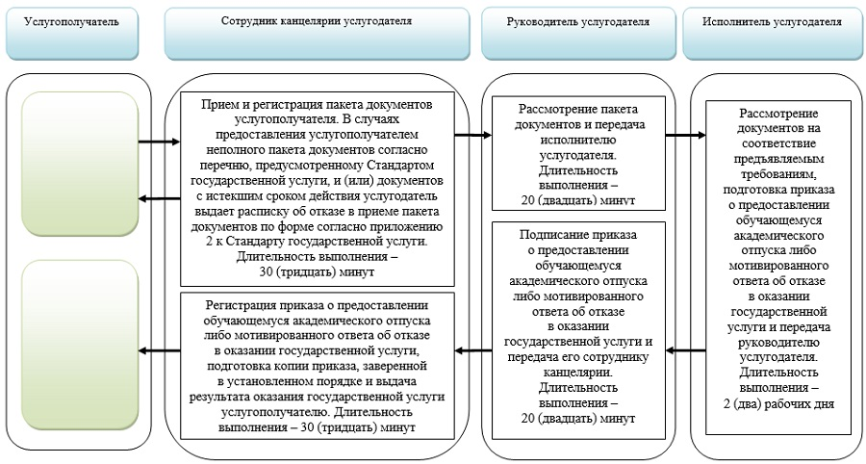

**Условные обозначения:**